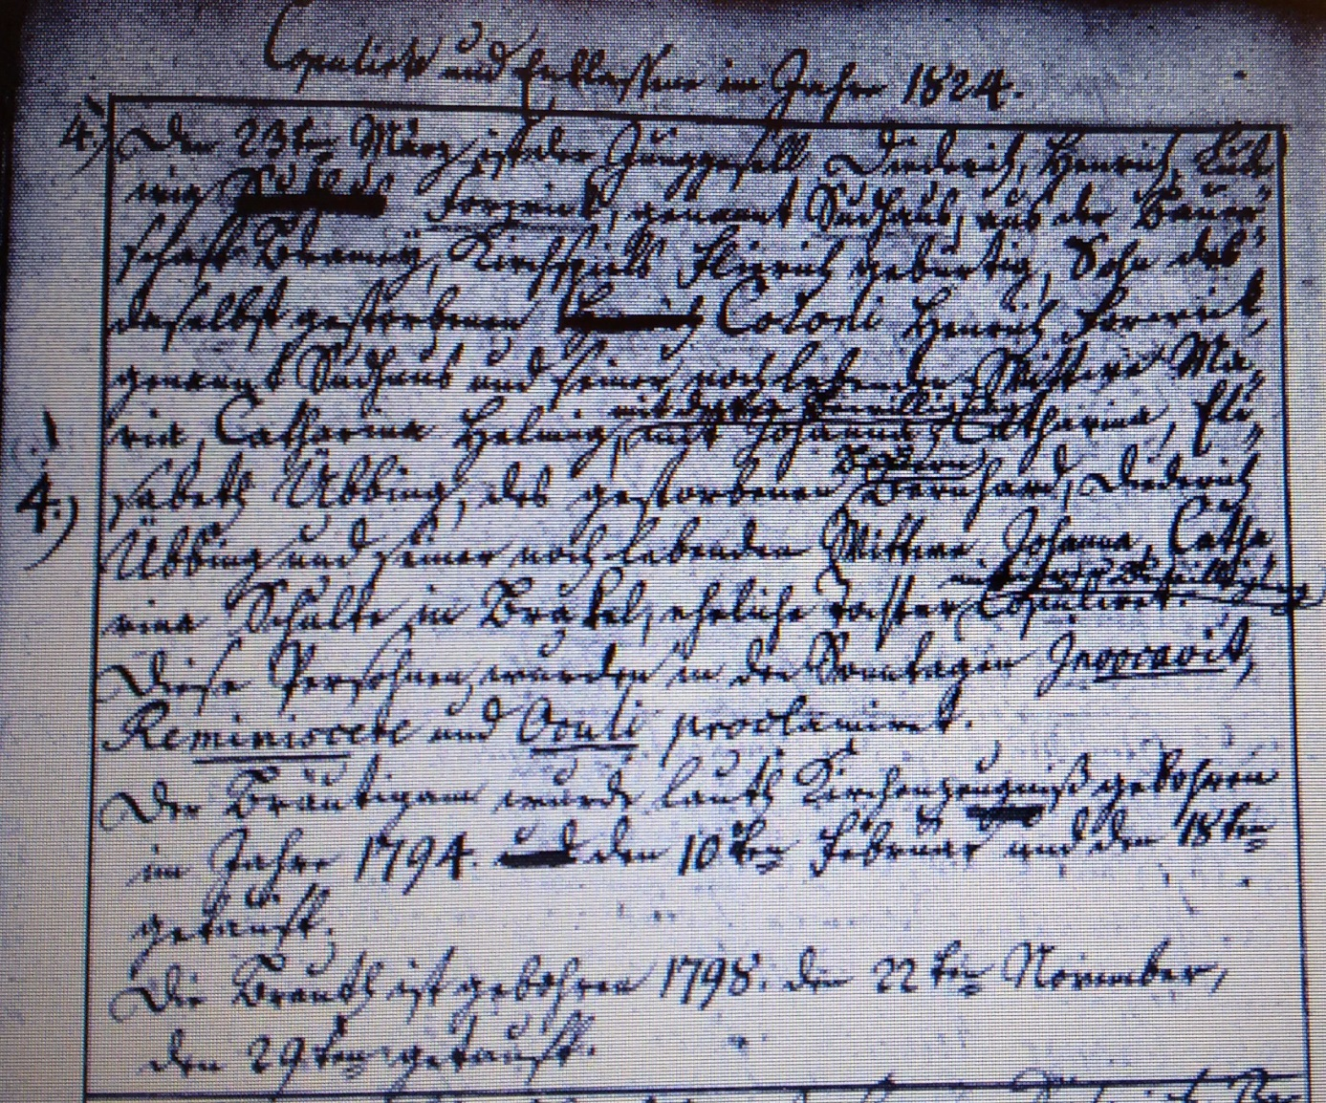

Kirchenbuch Brackel 1824; ARCHION-Bild 278 in „Trauungen 1785 – 1843“
Abschrift:
„Copulirte und Entlassene im Jahr 1824
den 23ten März ist der Junggeselle Diederich, Henrich, Ludwig Forwick, genannt Sudhaus, aus der Bauerschaft Bramey, Kirchspiels Flierich gebürtig, Sohn des daselbst gestorbenen Coloni Henrich Forwick, genannt Sudhaus und seiner noch lebenden Wittwe Maria, Catharina Helmig mit deren Einwilligung mit Johanna, Catharina, Elisabeth Übbing, des gestorbenen Bauern Bernhard, Diederich Übbing und seiner noch lebenden Wittwe Johanna, Catharina Schulte in Brakel, eheliche Tochter mit deren Bewilligung copuliret. Diese Persohnen wurden in den Sonntagen Invocavit, Reminiscere und Oculi proclamiret.
Der Bräutigam wurde lauth Kirchenzeugniß gebohren im Jahre 1794 den 10ten Februar und den 18ten gatauft.
Die Brauth ist geboren 1798 den 22ten November, den 29ten getauft“.

